Отчёт по внешнему курсу

Безопасность в сети

Кандакжи Микаил Халидович

Содержание
- Цель работы 5
- Выполнение лабораторной работы 6
- Вывод 16

Список иллюстраций

2.1 | 1 . | . . . . . . . . . . . . . . . . . . . . . . . . . . . . . . . . . . . . . . . . . . . . . | 6
2.2 | 2 . | . . . . . . . . . . . . . . . . . . . . . . . . . . . . . . . . . . . . . . . . . . . . . | 6
2.3 | 3 . | . . . . . . . . . . . . . . . . . . . . . . . . . . . . . . . . . . . . . . . . . . . . . | 7
2.4 | 4 . | . . . . . . . . . . . . . . . . . . . . . . . . . . . . . . . . . . . . . . . . . . . . . | 7
2.5 | 5 . | . . . . . . . . . . . . . . . . . . . . . . . . . . . . . . . . . . . . . . . . . . . . . | 8
2.6 | 6 . | . . . . . . . . . . . . . . . . . . . . . . . . . . . . . . . . . . . . . . . . . . . . . | 8
2.7 | 7 . | . . . . . . . . . . . . . . . . . . . . . . . . . . . . . . . . . . . . . . . . . . . . . | 8
2.8 | 8 . | . . . . . . . . . . . . . . . . . . . . . . . . . . . . . . . . . . . . . . . . . . . . . | 9
2.9 | 9 . | . . . . . . . . . . . . . . . . . . . . . . . . . . . . . . . . . . . . . . . . . . . . . | 9
2.10 | 10 | . . . . . . . . . . . . . . . . . . . . . . . . . . . . . . . . . . . . . . . . . . . . . | 10
2.11 | 11 | . . . . . . . . . . . . . . . . . . . . . . . . . . . . . . . . . . . . . . . . . . . . . | 10
2.12 | 12 | . . . . . . . . . . . . . . . . . . . . . . . . . . . . . . . . . . . . . . . . . . . . . | 10
2.13 | 13 | . . . . . . . . . . . . . . . . . . . . . . . . . . . . . . . . . . . . . . . . . . . . . | 11
2.14 | 14 | . . . . . . . . . . . . . . . . . . . . . . . . . . . . . . . . . . . . . . . . . . . . . | 11
2.15 | 15 | . . . . . . . . . . . . . . . . . . . . . . . . . . . . . . . . . . . . . . . . . . . . . | 12
2.16 | 16 | . . . . . . . . . . . . . . . . . . . . . . . . . . . . . . . . . . . . . . . . . . . . . | 12
2.17 | 17 | . . . . . . . . . . . . . . . . . . . . . . . . . . . . . . . . . . . . . . . . . . . . . | 13
2.18 | 18 | . . . . . . . . . . . . . . . . . . . . . . . . . . . . . . . . . . . . . . . . . . . . . | 13
2.19 | 19 | . . . . . . . . . . . . . . . . . . . . . . . . . . . . . . . . . . . . . . . . . . . . . | 13
2.20 | 20 | . . . . . . . . . . . . . . . . . . . . . . . . . . . . . . . . . . . . . . . . . . . . . | 14
2.21 | 21 | . . . . . . . . . . . . . . . . . . . . . . . . . . . . . . . . . . . . . . . . . . . . . | 14
2.22 | 22 | . . . . . . . . . . . . . . . . . . . . . . . . . . . . . . . . . . . . . . . . . . . . . | 15

Список таблиц

Цель работы

Освоение базовых сетевых протоколов (TCP/IP, HTTP/HTTPS, DNS, TLS), механизмов cookie, принципов работы луковой сети TOR и технологии беспроводных сетей Wi-Fi, а также методов обеспечения безопасности на этих уровнях.

Выполнение лабораторной работы

Протокол HTTPS работает на прикладном уровне модели OSI/TCP/IP. UDP и TCP относятся к транспортному уровню, IP — к сетевому. HTTPS обеспечивает защищённую передачу данных между браузером и веб-сервером.
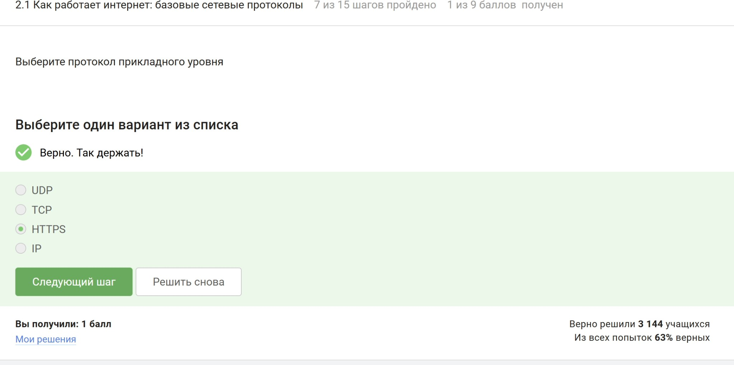

Рис. 2.1: 1

TCP (Transmission Control Protocol) обеспечивает надёжную, установленную соединением доставку сегментов данных между процессами. Это ключевая функция транспортного уровня.
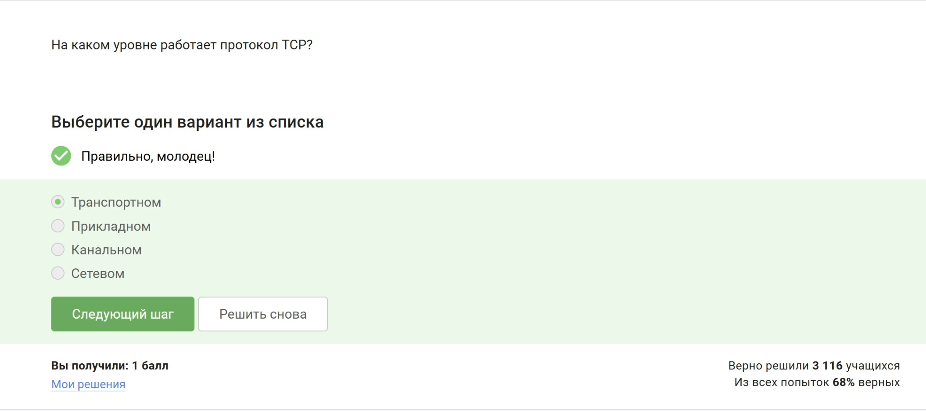

Рис. 2.2: 2

IPv4-адрес состоит из четырёх десятичных чисел (октетов), каждое от 0 до 255. 421 > 255, 256 > 255, поэтому первые два адреса некорректны. Оставшиеся два полностью соответствуют диапазону.
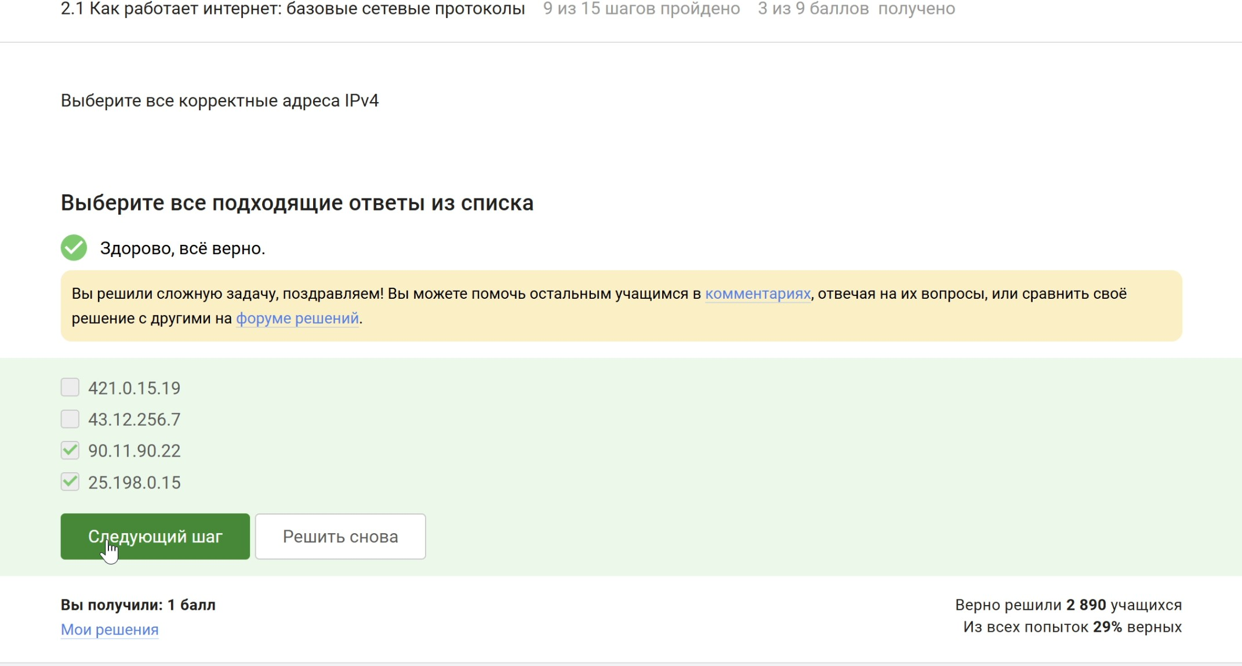

Рис. 2.3: 3

DNS (Domain Name System) преобразует доменные имена (например, rudn.ru) в IP-адреса, понятные маршрутизаторам. Остальные функции относятся к другим уровням.
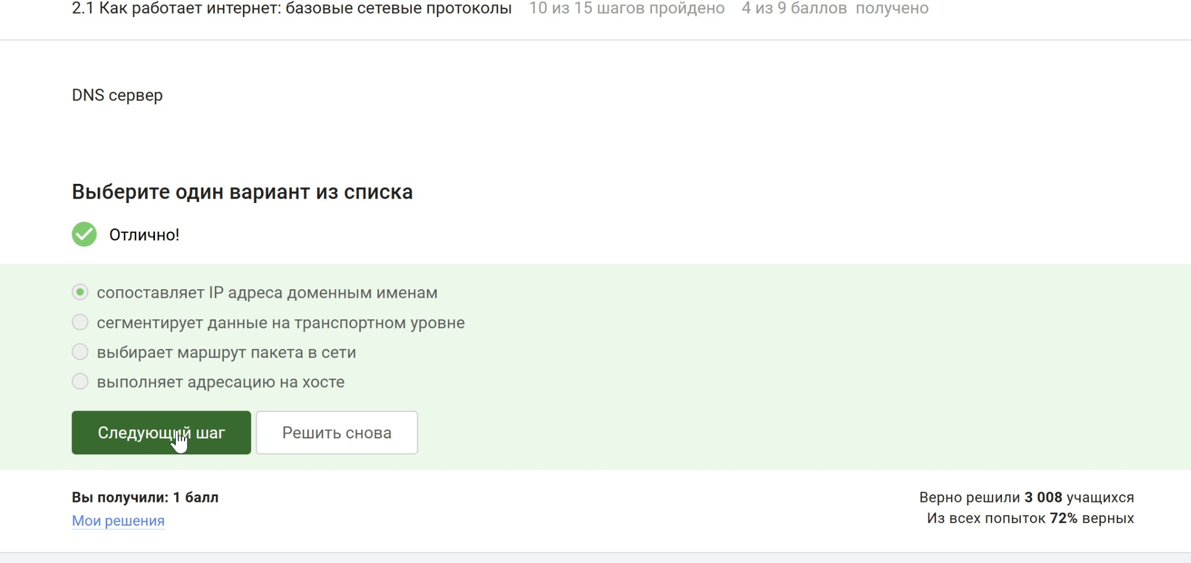

Рис. 2.4: 4

Модель TCP/IP (уровни сверху вниз): прикладной (HTTP, DNS), транспортный (TCP, UDP), сетевой (IP), канальный (Ethernet, Wi-Fi). Это стандартное представление.

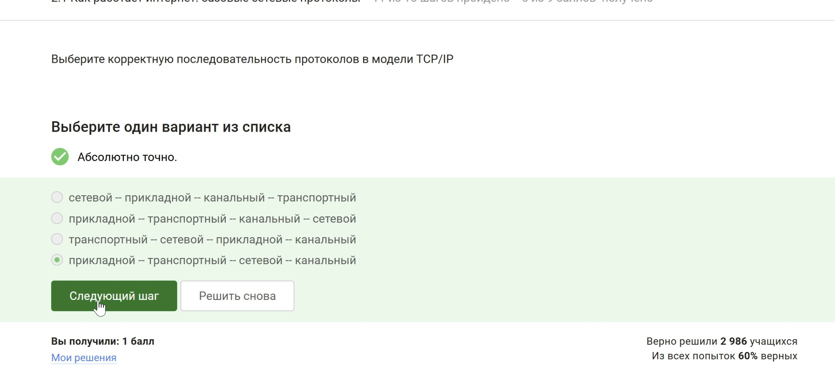

Рис. 2.5: 5

HTTP (HyperText Transfer Protocol) не шифрует трафик. Все данные, включая пароли и cookie, передаются в открытом виде. Шифрование добавляется протоколом HTTPS (HTTP + TLS/SSL).
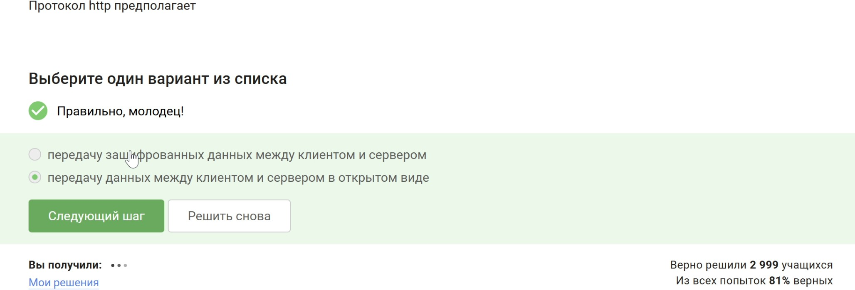

Рис. 2.6: 6

В HTTPS сначала выполняется TLS Handshake (согласование шифров, аутентификация сервера, обмен ключами), затем начинается фаза защищённой передачи данных. Аутентификация клиента не обязательна.
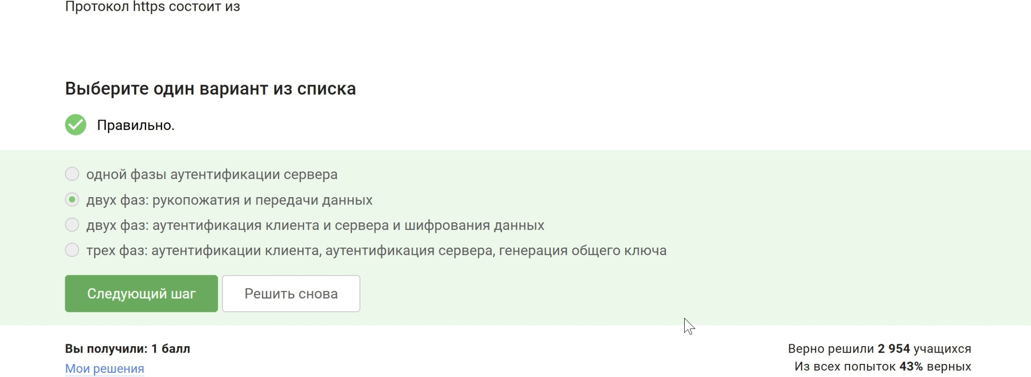

Рис. 2.7: 7

В ходе handshake клиент предлагает список поддерживаемых версий TLS, сервер выбирает

наивысшую общую. Это обеспечивает совместимость.
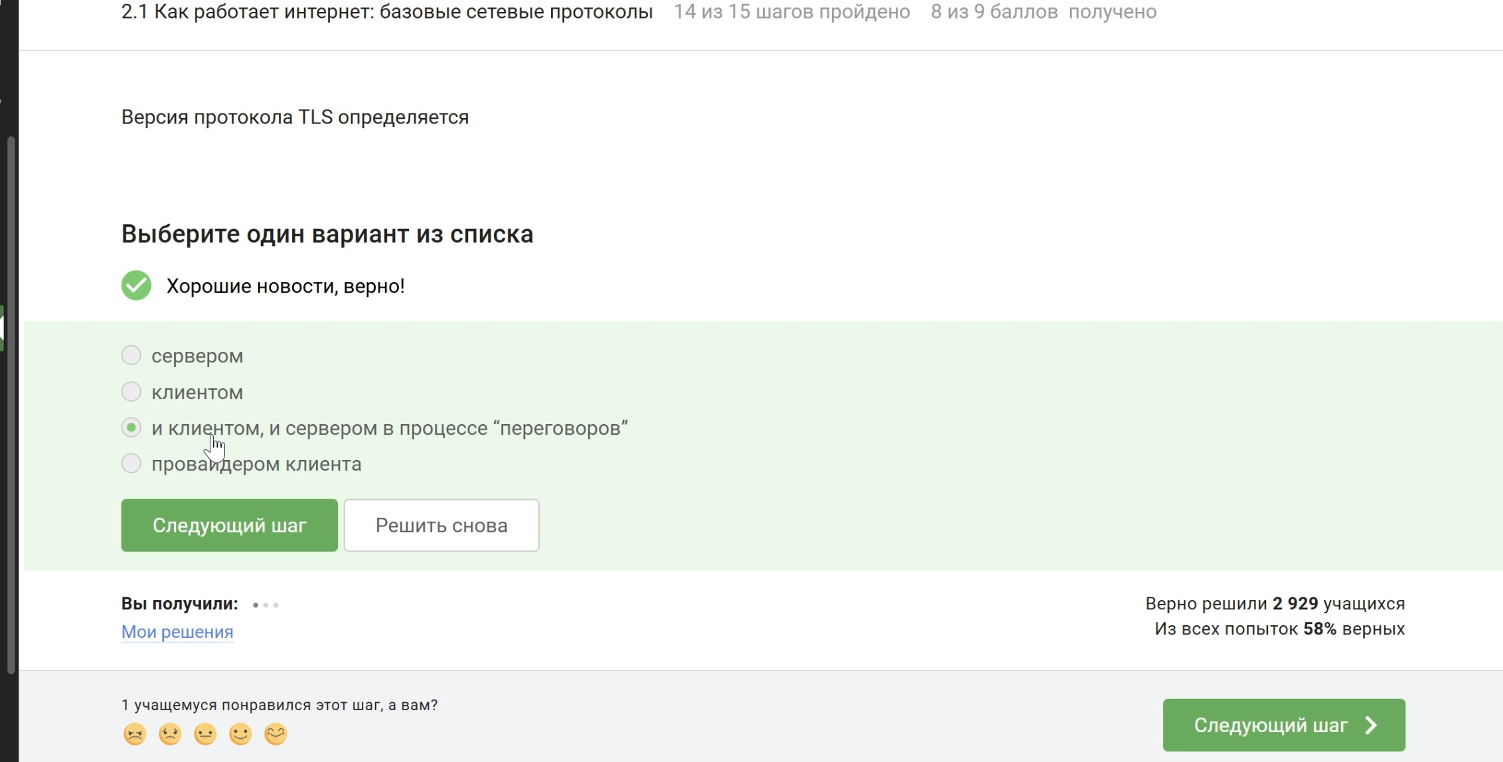

Рис. 2.8: 8

Рукопожатие устанавливает параметры и генерирует ключи, но сами пользовательские данные не передаются и не шифруются на этом этапе. Шифрование начинается после завершения handshake.
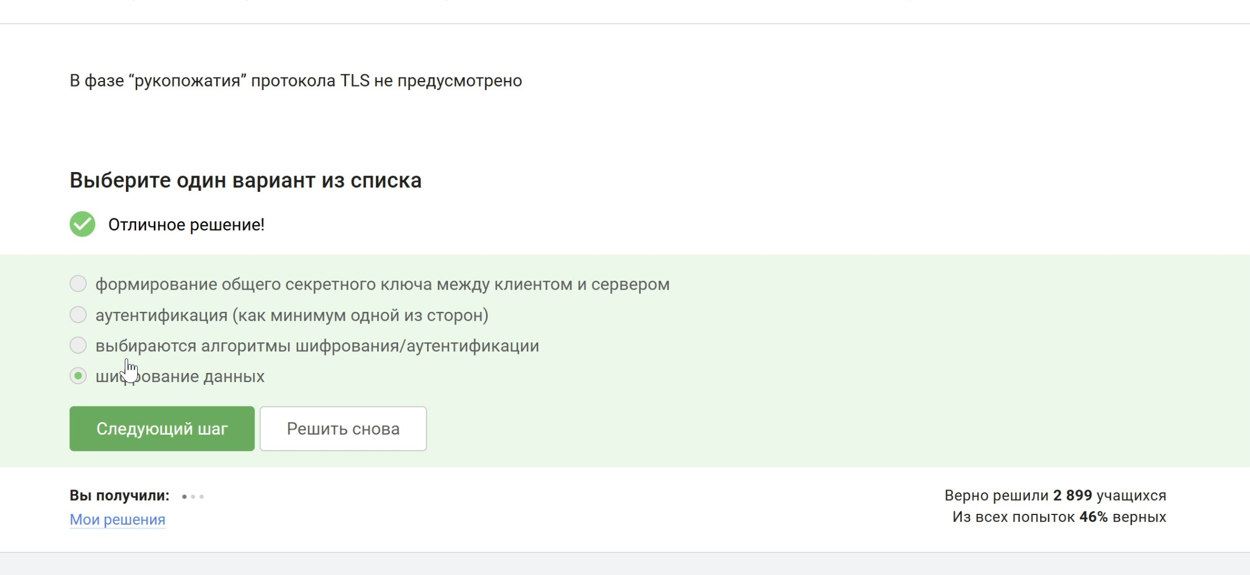

Рис. 2.9: 9

Куки предназначены для хранения идентификаторов сессии, настроек, user ID. IP-адрес хранится на сервере, пароль в куки не сохраняют по соображениям безопасности.

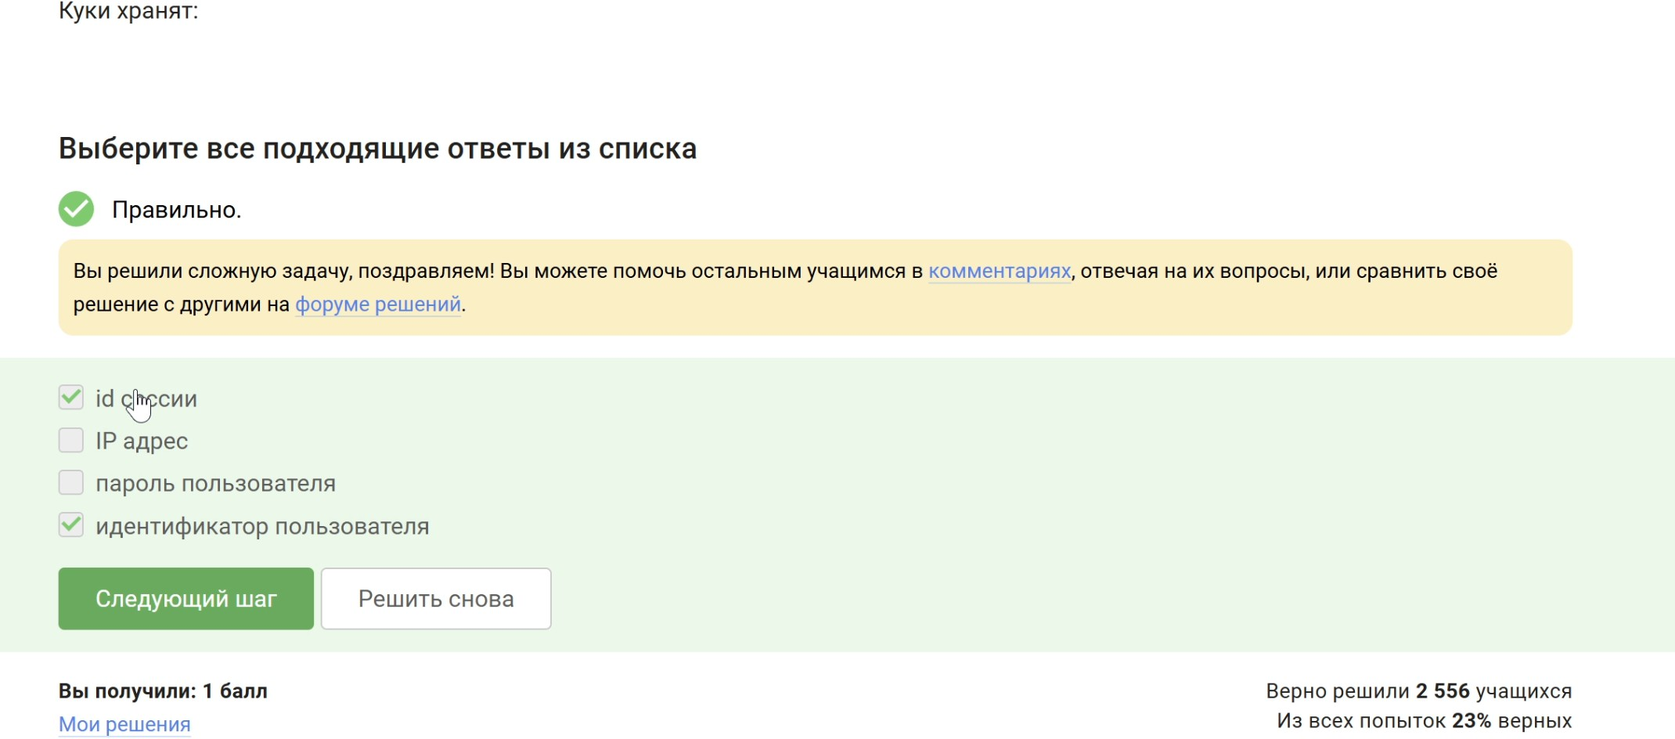

Рис. 2.10: 10

Куки помогают аутентификации, персонализации, отслеживанию и статистике, но никак не влияют на надёжность сетевого соединения (это задача протоколов транспортного уровня, например TCP).
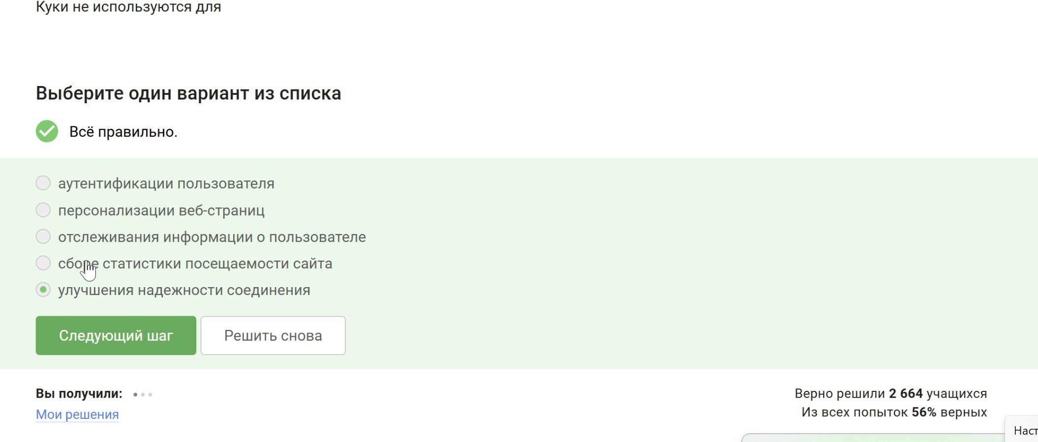

Рис. 2.11: 11

Сервер в HTTP-ответе отправляет заголовок Set-Cookie. Браузер (клиент) сохраняет их и возвращает при последующих запросах.
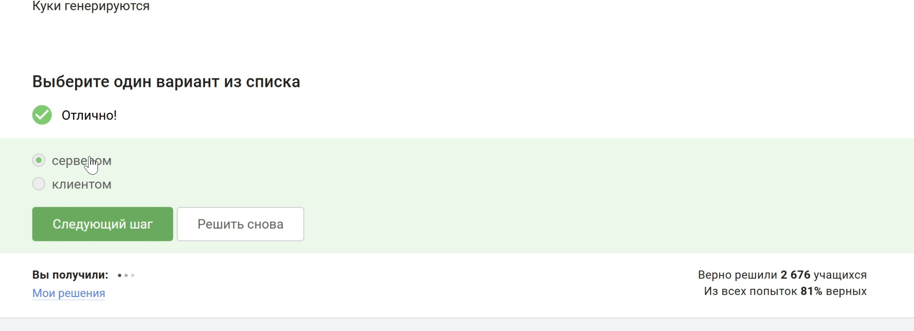

Рис. 2.12: 12

Сессионные куки не имеют срока истечения и существуют только в памяти браузера до его закрытия. После закрытия браузера они уничтожаются.
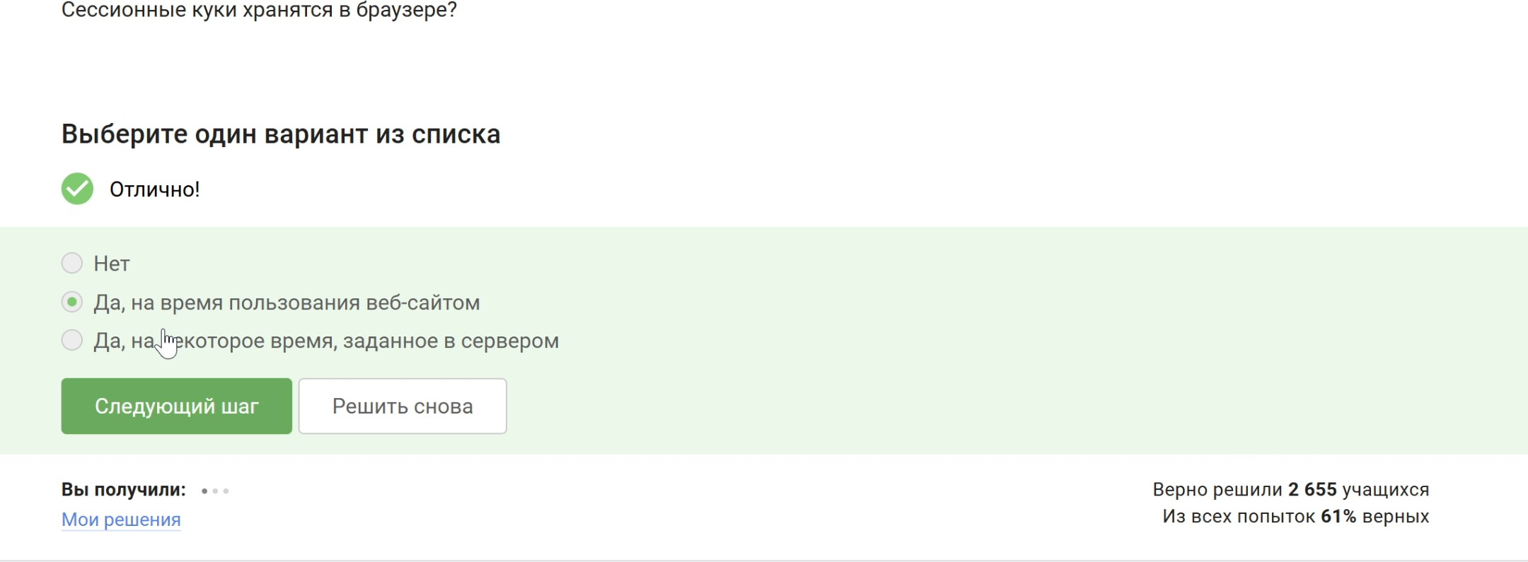

Рис. 2.13: 13

Стандартная цепочка TOR состоит из трёх узлов: охранный (guard), промежуточный (middle), выходной (exit). Всего три промежуточных узла между отправителем и получателем.
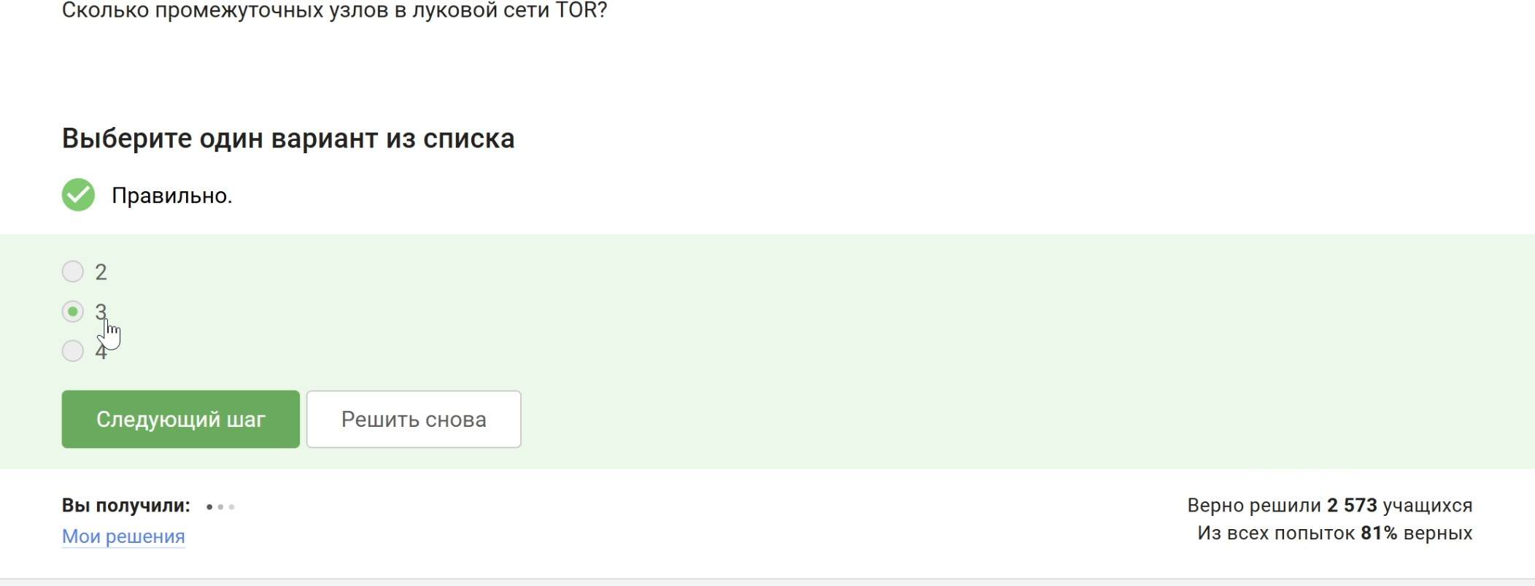

Рис. 2.14: 14

Отправитель знает IP получателя, чтобы инициировать соединение. Выходной узел получает IP из последнего слоя шифрования и передаёт пакет. Охранный и промежуточный узлы видят только предыдущий и следующий узел, но не конечного получателя.

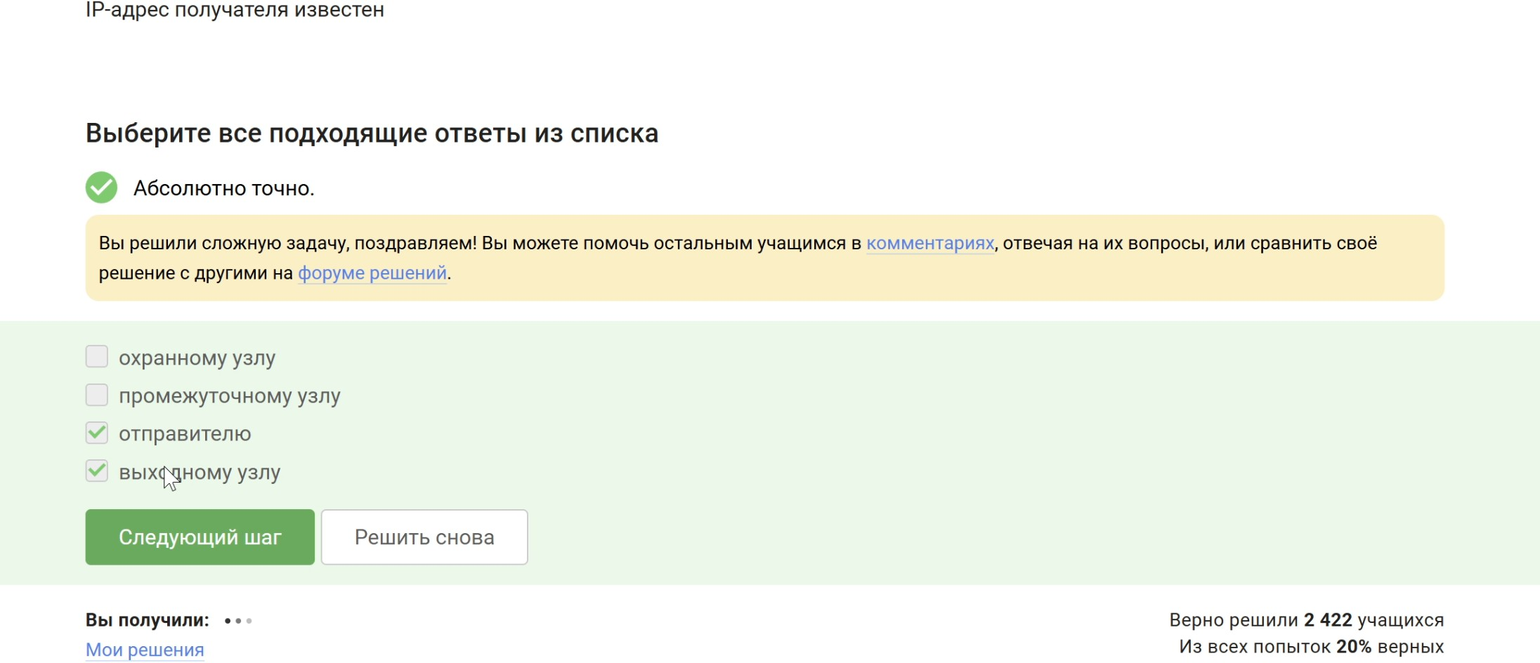

Рис. 2.15: 15

Отправитель устанавливает отдельные асимметричные ключи с каждым узлом цепи, создавая
«луковую» структуру шифрования. Каждый узел может расшифровать только свой слой.
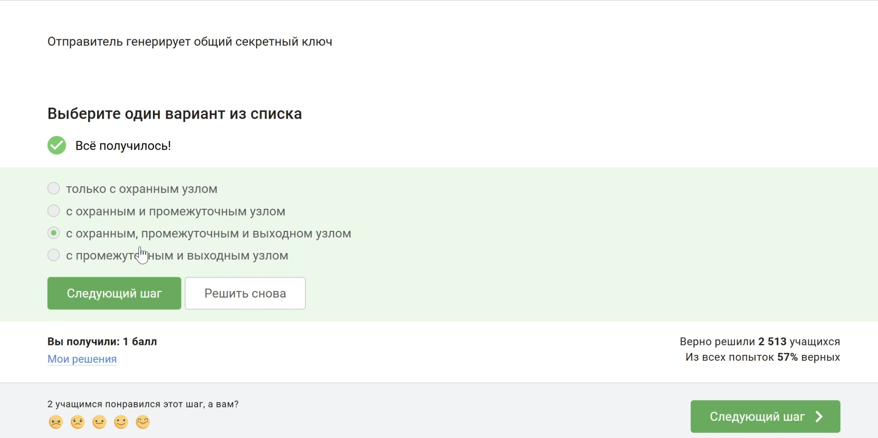

Рис. 2.16: 16

Получатель может быть обычным веб-сервером или клиентом в Интернете. TOR работает только на стороне отправителя и узлов; трафик приходит к получателю в незашифрованном виде (если не используется дополнительное шифрование).

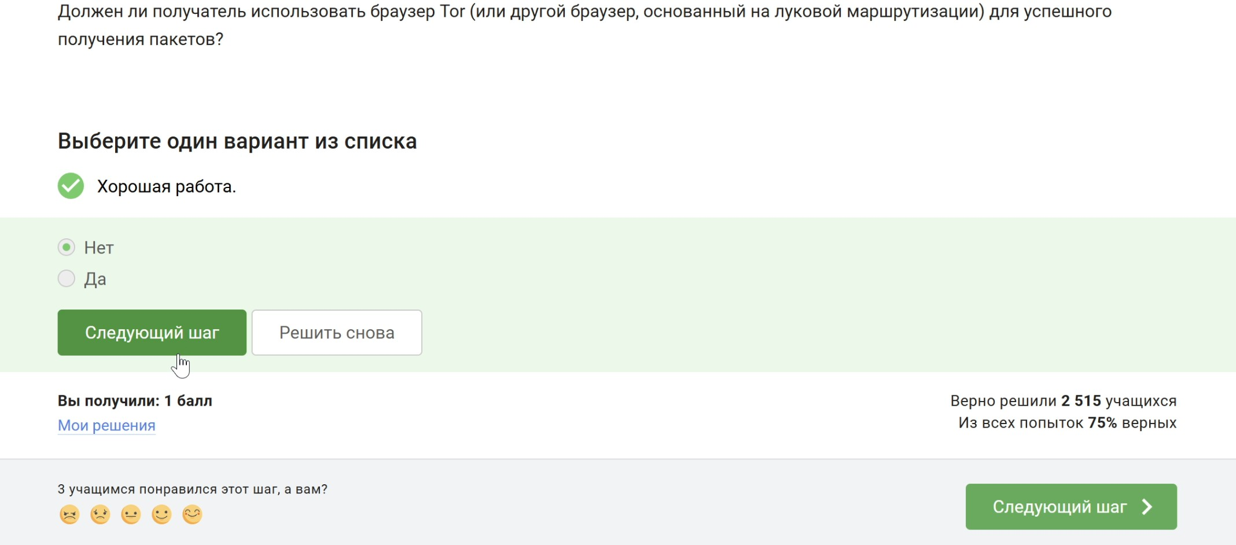

Рис. 2.17: 17

Wi-Fi — это торговая марка, обозначающая семейство стандартов IEEE 802.11 для беспроводных локальных сетей.
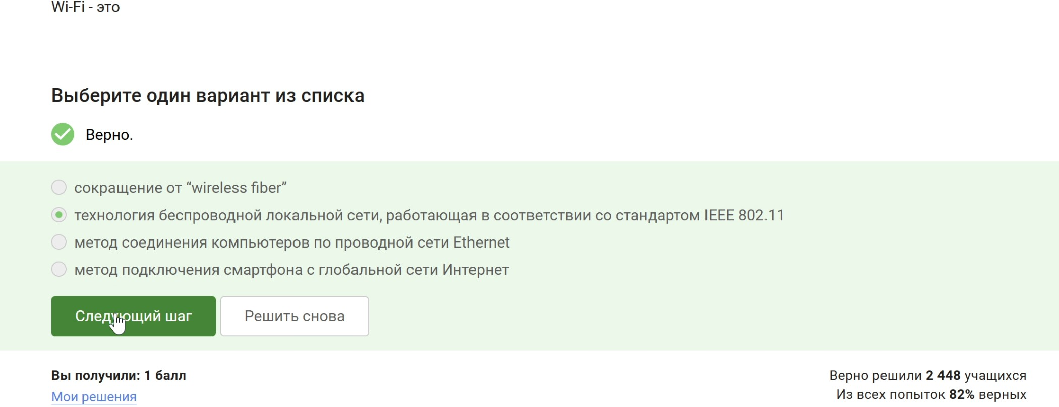

Рис. 2.18: 18

Wi-Fi определяет управление доступом к среде (MAC-адреса) и физическую передачу сигнала, что соответствует канальному уровню (и физическому).
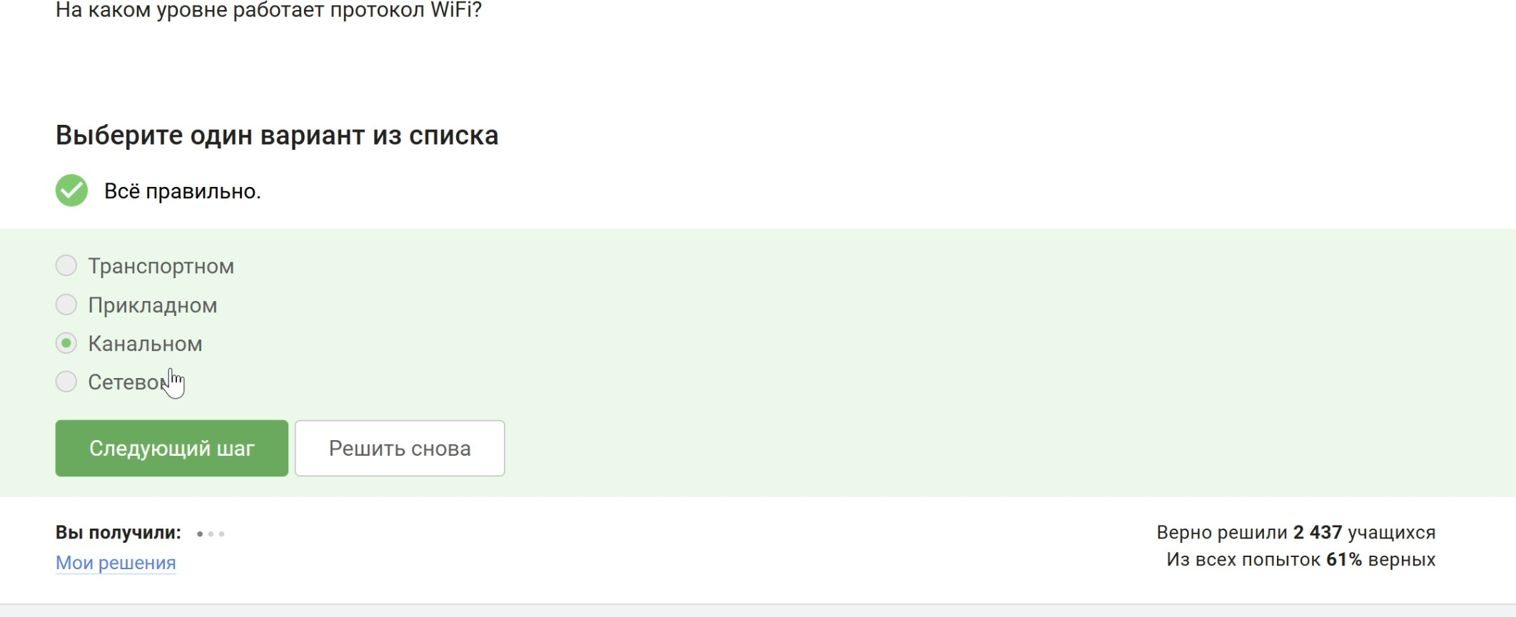

Рис. 2.19: 19

WEP (Wired Equivalent Privacy) имеет серьёзные уязвимости (слабая потоковая шифрация RC4, маленький вектор инициализации), легко взламывается за минуты.
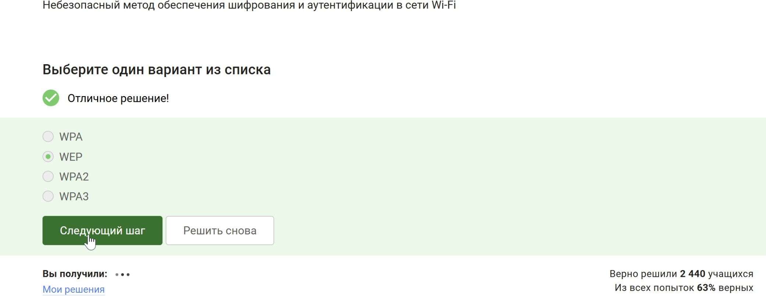

Рис. 2.20: 20

В современных протоколах (WPA2/WPA3) шифрование включается только после успешной аутентификации (4-way handshake). Без аутентификации данные не шифруются.
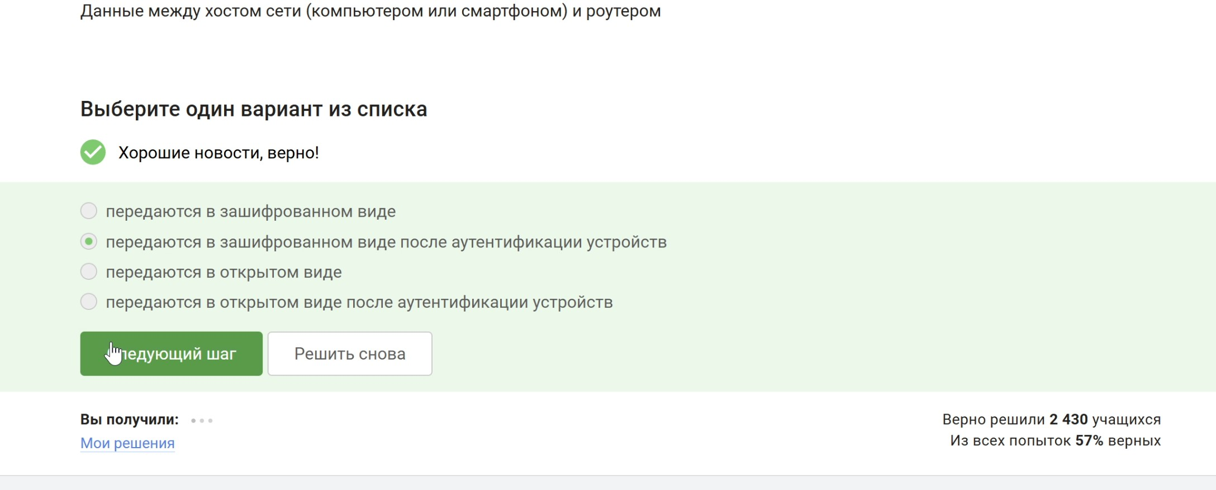

Рис. 2.21: 21

WPA2 Personal (PSK) использует общий пароль, подходит для дома. WPA2 Enterprise требует сервера RADIUS и применяется в организациях.

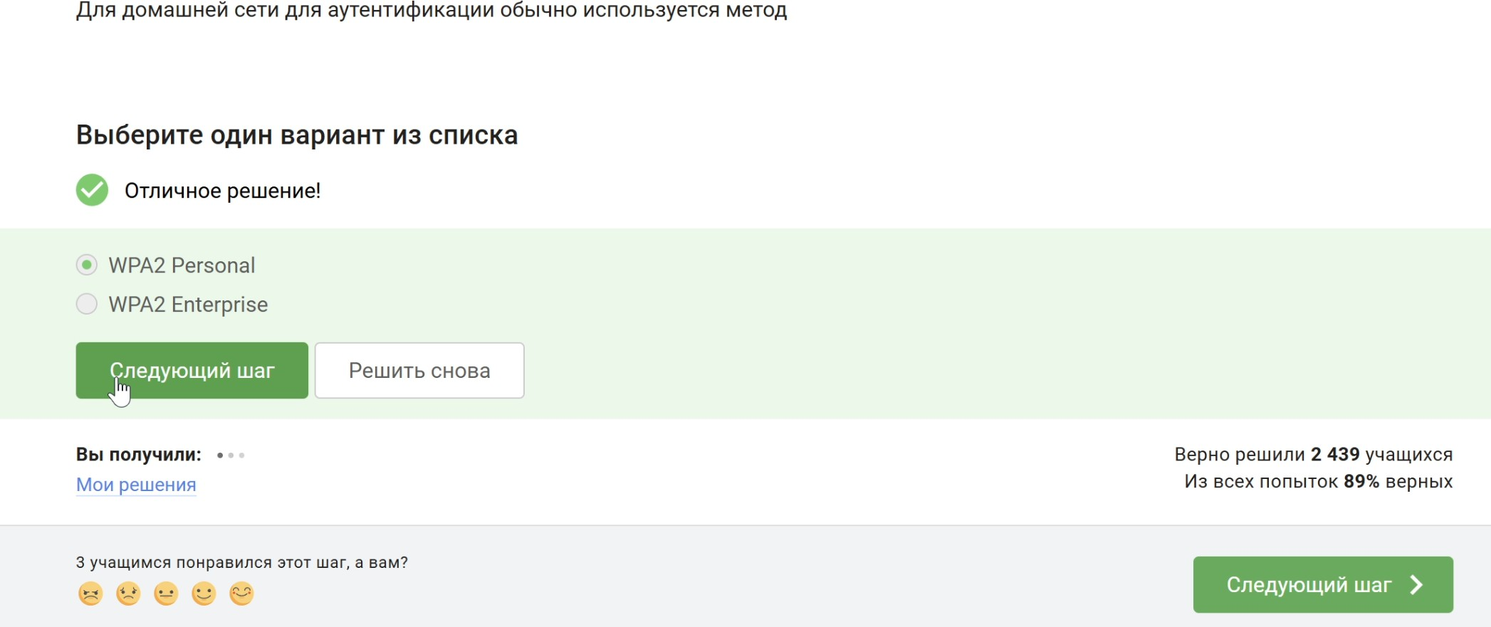

Рис. 2.22: 22

Вывод

В ходе выполнения блока 2 курса были изучены и протестированы следующие темы: -Модель TCP/IP, функции протоколов прикладного, транспортного, сетевого и канального уровней. - Механизм cookie и его применение для аутентификации и персонализации. -Архитектура луковой сети TOR (3 узла, шифрование слоями, анонимизация). - Принципы работы беспроводных сетей Wi-Fi, стандарты безопасности (WEP, WPA2, WPA3).
Все тестовые задания выполнены на 100%. Полученные знания позволяют анализировать и настраивать базовые сетевые протоколы и механизмы защиты.

